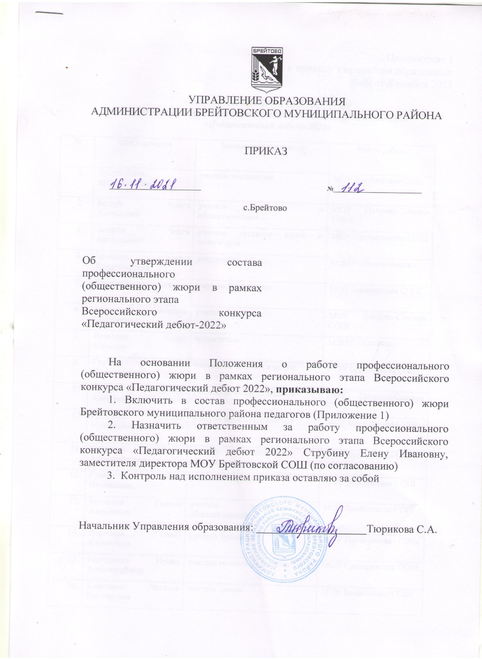

Приложение 1
к приказу Управления образования
№ 112 от 16 ноября 2021

Список педагогов БРЕЙТОВСКОГО МР
для участия в общественном (профессиональном) жюри конкурса
«Педагогический дебют 2022»

№ | ФИО эксперта | Занимаемая должность | Место работы
 | Белова Анна Владимировна | учитель технологии | МОУ Брейтовская СОШ
 | Белоус Ольга Алексеевна | учитель истории и обществознания | МОУ Покрово-Ситская СОШ
 | Беляева Ольга Анатольевна | учитель русского языка и литературы | МОУ Прозоровская СОШ
 | Белякова Ирина Владимировна | воспитатель | МДОУ «Колокольчик»
 | Бисева Ольга Сергеевна | учитель математики | МОУ Брейтовская СОШ
 | Бушуева Светлана Викторовна | учитель биологии | МОУ Покрово-Ситская СОШ
 | Веселова Елена Юрьевна | воспитатель | МДОУ «Улыбка»
 | Грачёва Анна Валентиновна | учитель начальных классов | МОУ Брейтовская СОШ
 | Громова Галина Алексеевна | учитель начальных классов | МОУ Покрово-Ситская СОШ
 | Груздева Надежда Николаевна | учитель начальных классов | МОУ Брейтовская СОШ
 | Грызлова Фаина Александровна | учитель истории и обществознания | МОУ Брейтовская СОШ
 | Гусева Елена Николаевна, | учитель географии | МОУ Брейтовская СОШ
 | Ермакова Галина Алексеевна | учитель истории и обществознания | МОУ Брейтовская СОШ
 | Доронина Галина Алексеевна | учитель биологии | МОУ Прозоровская СОШ
 | Карпушина Ирина Александровна | учитель начальных классов | МОУ Прозоровская СОШ
 | Касаткина Наталья Викторовна | учитель химии | МОУ Брейтовская СОШ
 | Киселёва Анна Сергеевна | воспитатель | МДОУ «Улыбка»
 | Коковцева Любовь Борисовна | учитель начальных классов | МОУ Брейтовская СОШ
 | Крестова Ольга Анатольевна | учитель русского языка и литературы | МОУ Брейтовская СОШ
 | Курочкина Ирина Александровна | музыкальный руководитель | МДОУ «Улыбка»
 | Курлышова Юлия Сергеевна | учитель начальных классов | МОУ Брейтовская СОШ
 | Куплина Ольга Васильевна | воспитатель | МДОУ «Колокольчик»
 | Манокина Марина Юрьевна | учитель математики | МОУ Брейтовская СОШ
 | Муталиева Галина Геннадиевна | учитель начальных классов | МОУ Брейтовская СОШ
 | Лактионова Ольга Владимировна | старший воспитатель | МДОУ «Колокольчик»
 | Лебедева Вера Александровна | воспитатель | МОУ Прозоровская СОШ
 | Лебедева Людмила  Николаевна | учитель начальных классов | МОУ Покрово-Ситская СОШ
 | Леметина Анастасия Алексеевна | воспитатель | МДОУ «Улыбка»
 | Лешенкова Юлия Андреевна | учитель русского языка и литературы | МОУ Брейтовская СОШ
 | Морозова Екатерина Геннадьевна | воспитатель | МДОУ «Улыбка»
 | Огаркова Елена Владимировна | воспитатель | МДОУ «Улыбка»
 | Орлова Надежда Владимировна | учитель математики | МОУ Брейтовская СОШ
 | Плешкова Татьяна Сергеевна | учитель изо педагог доп образования | МОУ Брейтовская СОШ
 | Русская Надежда Александровна | Учитель истории и обществознания | МОУ Брейтовская СОШ
 | Седова Марина Владимировна | учитель русского языка и литературы | МОУ Брейтовская СОШ
 | Сечина Светлана Павловна | воспитатель | МДОУ «Улыбка»
 | Смирнова Наталья Павловна | учитель математики | МОУ Покрово-Ситская СОШ
 | Смирнова Светлана Александровна | воспитатель | МДОУ «Улыбка»
 | Смирнова Светлана Алексеевна | педагог-психолог, старший воспитатель | МДОУ «Улыбка»
 | Стрижова Анна Алексеевна | музыкальный руководитель | МДОУ «Колокольчик»
 | Соколова Ирина Александровна | воспитатель | МДОУ «Колокольчик»
 | Соловьёва Елена Геннадьевна | учитель географии | МОУ Покрово-Ситская СОШ
 | Сорокина Елена Павловна | воспитатель | МДОУ «Улыбка»
 | Струбина Елена Ивановна | учитель биологии | МОУ Брейтовская СОШ
 | Травкина Екатерина Владимировна | учитель физической культуры | МОУ Брейтовская СОШ
 | Фролова Анна Владимировна | воспитатель | МДОУ «Улыбка»
 | Хазова Зоя Анатольевна | воспитатель | МДОУ «Колокольчик»
 | Шевырина Ольга Алексеевна | учитель-дефектолог | МДОУ «Улыбка»
 | Шимбарова Татьяна Эдуардовна | воспитатель | МДОУ «Улыбка»
 | Шмарина Надежда Петровна | учитель начальных классов | МОУ Брейтовская СОШ
 | Ухова Оксана Сергеевна | педагог-психолог | МОУ Брейтовская СОШ
 | Чекмарёва Ирина Анатольевна | учитель русского языка и литературы | МОУ Брейтовская СОШ

